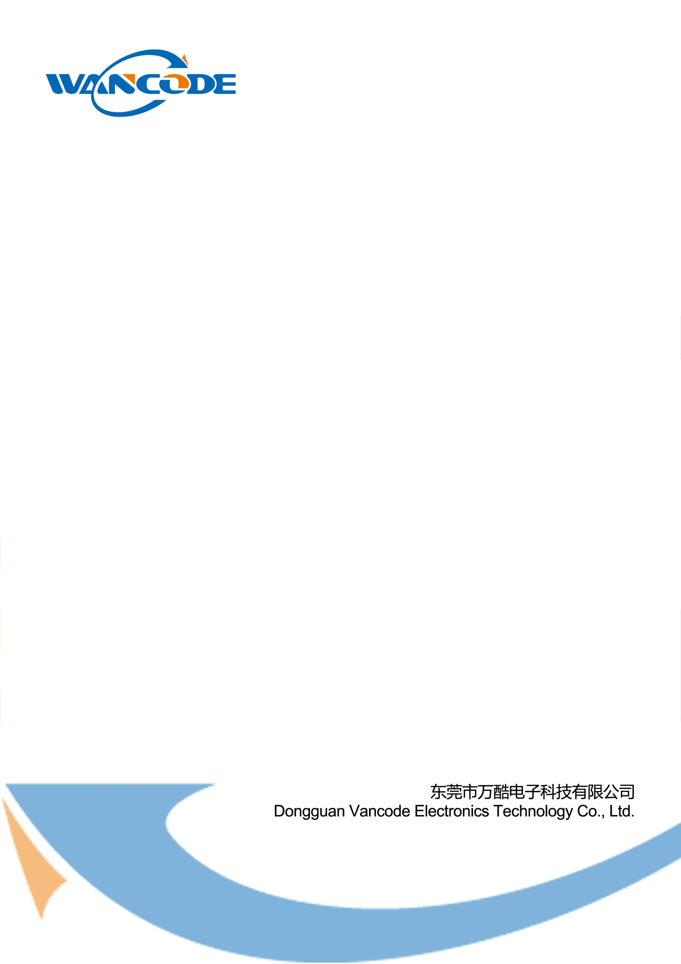
万酷RS115L
指环式一维条码器
用户手册
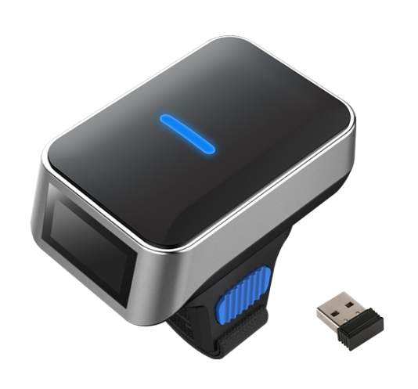
免责声明
请您在使用本手册描述的产品前仔细阅读手册的所有内容，以保障产品的安全有效地使用，阅读后请将本手册妥善保存以备下次使用时查询。
请勿自行拆卸终端或撕毁终端上的封标，否则东莞市万酷电子科技有限公司不承担保修或更换终端的责任。
本手册中的图片仅供参考，如有个别图片与实际产品不符，请以实际产品为准。对于本产品的改良更新，东莞市万酷电子科技有限公司保留随时修改文档而不另行通知的权利。
本手册包含的所有信息受版权的保护，东莞市万酷电子科技有限公司保留所有权利，未经书面单位及个人不得以任何方式或理由对本文档全部或部分内容进行任何形式的摘抄、复制或与其它产销售。 本手册中描述的产品中可能包括东莞市万酷电子科技有限公司或第三方享有版权的软件，除非获得相关权利人的许可，否则任何单位或者个人不能以任何形式对前述软件进行复制、分发、修改、摘录、反编、解密、反相工程、出租、转让、分许可以及其它侵犯软件版权的行为。

东莞市万酷电子科技有限公司对本声明拥有最终解释权。

版本记录
版本号 | 版本描述 | 发布日期
V1.0 | 初始版本 | 2018-11-15
V1.1 | 增加虚拟蓝牙功能 | 2019-03-16
V1.2 | 增加震动功能 | 2019-12-16
V1.3 | 增加线材图面 | 2021-06-16
V1.4 | 优化工作时长 | 2023-03-09

目录
简介 5
外观 5
产品特性 6
应用领域 7
通讯端口 8
线材接口 8
线材图面 9
结构尺寸 10
性能参数 11
无线参数 12
机械/电气化性能 12
工作环境 13
配件列表 13
景深典型值 14

简介
RS115L是一款时尚型的高性能便携式一维激光条码扫描器，具有良好的识读性能，可以轻松读取纸张、商品等不同介质上的条码。该产品采用无线蓝牙技术，室外空旷环境有效距离可达30米，可同时支持有线和无线蓝牙传输方式。可应用于商品条码扫描，库存盘点等。

外观
下图为RS115L的外观图，其上方有LED指示灯，前方有扫描窗口用于扫描条码，后方位充电接口和电源开关，侧方有扫描按键。
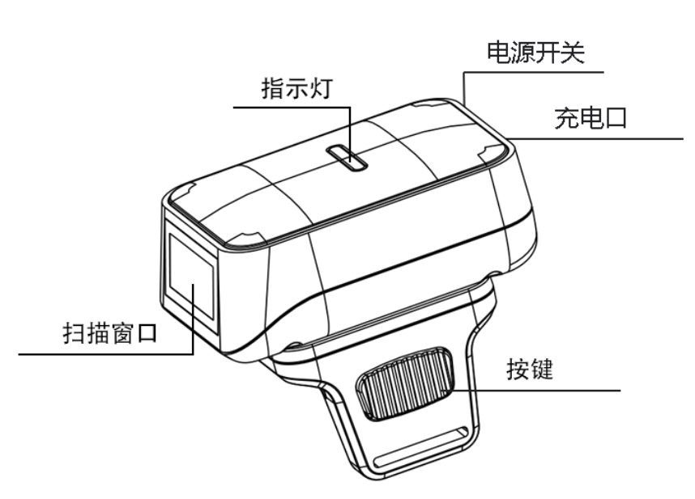
【RS115L外观图】
注意：
>为保持扫描枪的优秀识读性能，请保持产品的清洁；
>请使用柔软的布清洁窗口，禁止向窗口喷洒任何液体。

产品特性
>高性能一维激光扫描模组，高性能MCU，轻松识别市场主流一维条码；
>轻松识读3MIL以上条码，满足日常扫描需求；
>一维激光技术，对纸质，印刷，塑料条码都可以轻松识读。
>支持蓝牙4.2技术，可靠室外空旷传输距离可达30米，支持电脑连接即插即用；
>支持多种工作模式（存储模式，同步模式、不丢失模式），可满足不同是读取需求；
>支持蓝牙HID，SPP，BLE模式，适用多种工作需求；
>支持虚拟蓝牙模式，连接电脑即插即用，不需要安装蓝牙驱动；
>支持同步模式即扫即传，支持存储模式大容量可存储2万条以上商品码;
>支持在线升级，定制开发和二次开发；
>带震动提示和蜂鸣提示；
>支持时间显示

应用领域
手机支付，卡券核销，连锁零售，快递商超，生产制造，仓储物流，仓库管理，食品追溯，电力抄表，资产盘点，医疗卫生。
 | 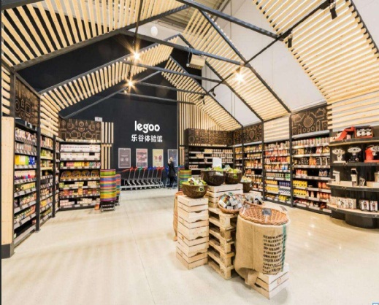 | 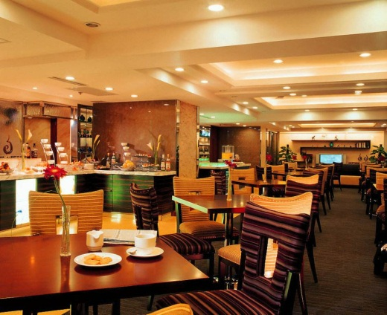
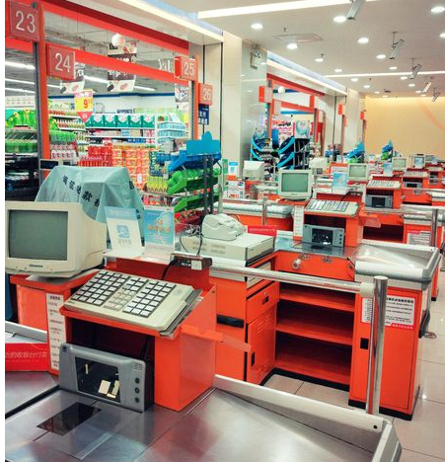 | 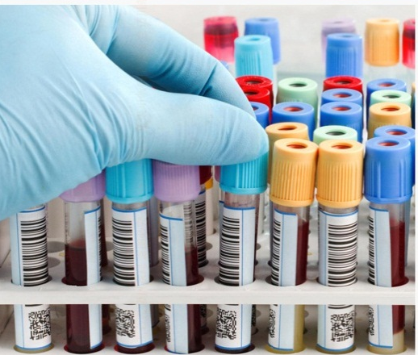 | 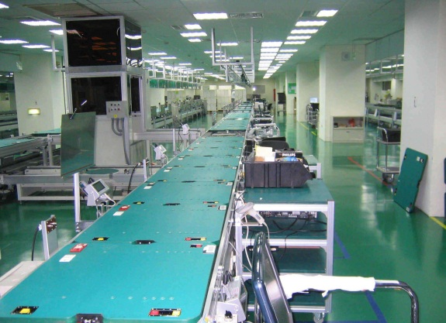

通讯端口
无线扫描枪必须与一台主机相连方能操作，主机可以为PC机、安卓主机或者其他带有USB接口或蓝牙接口中任意一种的智能终端设备等。
主机USB接口【USB母头】
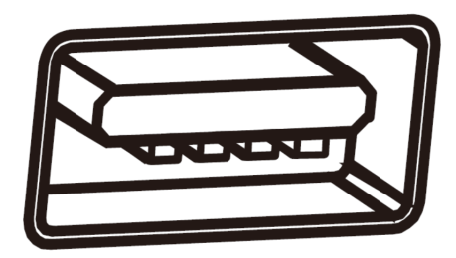

线材接口
USB线材接口
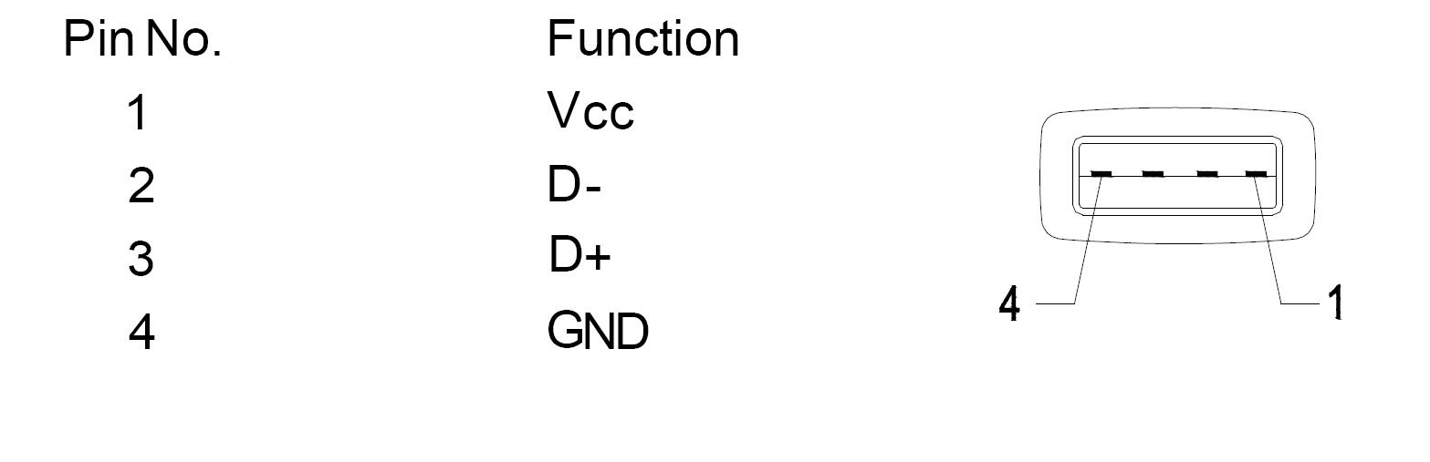

线材图面
Type-C型 USB线材规格
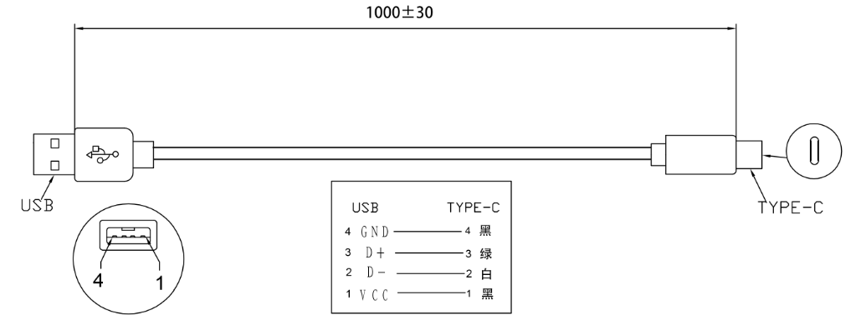
注：该线材可以用于无线充电和USB通信

结构尺寸
unit：mm
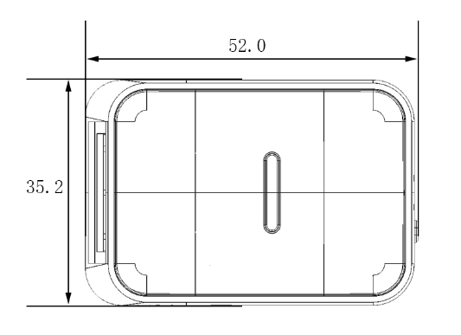
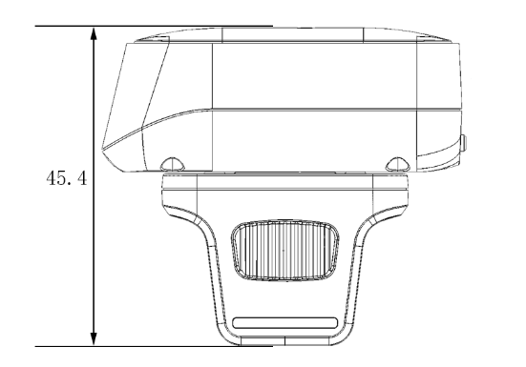

性能参数
通信方式 | USB（USB-KBW、USB-COM），无线蓝牙（HID、SPP、BLE）
光学系统 | Laser
解析度 | ≥3mil/0.076mm（PCS90%,CODE 39）
识读景深 | 35mm~420mm
解码速度 | 300次/秒
识读模式 | 手动识读、连续识读
提示方式 | 蜂鸣器、LED指示灯、震动
读取角度 | Test Conditions：CODE39,10mil/0.25mm,PCS90%
 | 旋转Roll: ±30°，倾斜Pitch:±60°，偏斜Skew: ±60°
打印对比度 | ≥25%
环境光照度 | 室内自然光
识读码制 | UPC-A，UPC-E，EAN-8，EAN-13，ISSN，ISBN，Code 128， Code 39，Code 93，Code 11， Interleaved 2 of 5，Codabar（NW-7），MSI Plessey，RSS，China Post，etc.

无线参数
无线通信模式 | 同步模式，存储模式、不丢失模式
通信方式 | USB-KBW，无线Bluetooth (HID, SPP, BLE)
无线标准 | 蓝牙4.2
传输距离 | 30meters Bluetooth（Open distance）
存储容量 | 350Kb（over 20,000 Product code）
电池容量 | 450mAh
充电时间 | About 1 hour and 20 minutes (5V@1000mA)
持续扫描时间 | About 5 hour and 30 minutes（常亮识读状态）
待机时长 | ≥4周
支持系统 | Windows，Mac OS，IOS, Linux，Unix，Android。
注：不支持MAC OS和iOS的SPP模式。

机械/电气化性能
本体重量 | 约39g（不含线材）
包装重量 | 约118g
外观尺寸 | L52.0mm * W35.0mm * H45.4mm
包装尺寸 | L120mm * W104mm * H40mm
线材长度 | 1.0米
接口类型 | Type C
电源 | DC 5V/1A
工作电流 | 75mA（Average Work）,
注：推荐使用电脑USB 2.0/3.0接口或5V1A电源适配进行充电，禁止使用手机快充进行充电。

工作环境
工作温度 | 0℃ to 50℃
储存温度 | -30℃ to 60℃
工作湿度 | 5% to 95%（无凝结）
运输震动测试 | 10H@125RPM

配件列表
线材 | USB线材：用于连接扫描器和主机，并用于充电和USB通信；
接收器 | 用于无线传输
简易操作指南 | 用于条码器常用功能设置

景深典型值
条码类型 | 条码密度 | 最近 | 最远
Code 39 | 0.1mm(4mil) | 35mm | 120mm
Code 39 | 0.127mm(5mil) | 40mm | 160mm
Code 39 | 0.5mm(20mil) | 40mm | 350mm
Code 39 | 1.0mm(40mil) | 100mm | 420mm
EAN/UPC | 0.33mm(13mil) | 40mm | 350mm
注：根据条码类型大小不同，实际读码距离可能达到更远。

**测试条件：环境温度=24℃,环境照度=300LUX白炽灯；纸质码使用万酷制定的测试样码**
**注意：规格如果更改，恕不另行通知**
**东莞市万酷电子科技有限公司对该参数拥有最终解释权**

